**Universidade Estadual de Campinas (UNICAMP)**

**Faculdade de Tecnologia – FT**

Mirelle Candida Bueno - RA 174909

**Engenharia de Software II**

**Calculador de Media**

_______________________________________

Manual do Usuário

Sumário:

1.Introdução

2.Icones de Instrução

2.1 Botões de saída e minização .

2.2 Botôes para os calculus de media.

2.3 Botões de inserção.

2.4 Botões de repetição.

3.Primeiros Passos

3.1 Como abrir o sistema.

3.2 Como inserir dados.

3.3 Como Calcular uma media.

4.Atalhos do sistema

4.1 Atalhos para inserção

5.Recomendações

1.Introdução

O sistema Calculador de Media, foi elaborado com o intuido de facilitar o calculo das seguintes medias: Media simples, Media geométrica, Média Harmônica e Média ponderada.Com funcionalidades simples, o usuário do sistema basta adicionar os dados para o calculo e escolher a media desejada.

A interface auxilia na comodida e na interação com o usuário, este pode fazer uso de atalhos no sistema para que traga rapidez nos comandos requeridos ao sistema.

Além disso , o sistema apresenta uma série de telas de aviso que apoiam o operador em caso de inserção inválida de dados, especificando e pedindo a correção , para que torne os dados com a devida exatidão.

2.Icones de Instrução

**2.1 Botões de saída e minização .**

**Figura1** 2 1

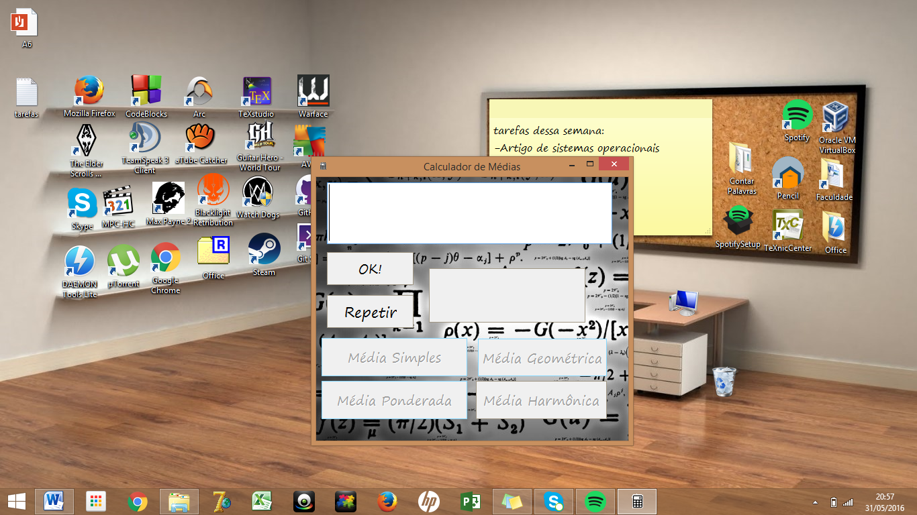

Descrição:

No primeiro circulo vermelho, o botão em destaque em forma de “X”,é utilizado para sair do sistema.

Já o Segundo, em forma de “-“ , é utilizado para minimizer o sistema ou seja tirar o sistema de foco sem o encerrar.

**2.2 Botões para os cálculos de média.**



**Figura2**

Descrição:

Todos os botões circulados representado na figura 2 fazem refêrencia a um calculo de media. Logo o operador tem a opção de fazer o calculo de media simples,poderada,geométrica e harmonica.

**2.3 Botões de inserção.**



Descrição:

Para inserir uma sequencia de dados basta clicar neste botão que está em evidência na tela.Ele guardara os dados para o posterior calculo da media

**2.4 Botões de repetição.**



**Figura 3**

Descrição:

Para Repetir o calculo para novos ou antigo valores, basta clicar neste botão que está em evidência na figura 3.Ele sinalizará que o usário poderá escolher um novo tipo de calculo de media.

3.Primeiros Passos

**3.1 Como abrir o sistema.**

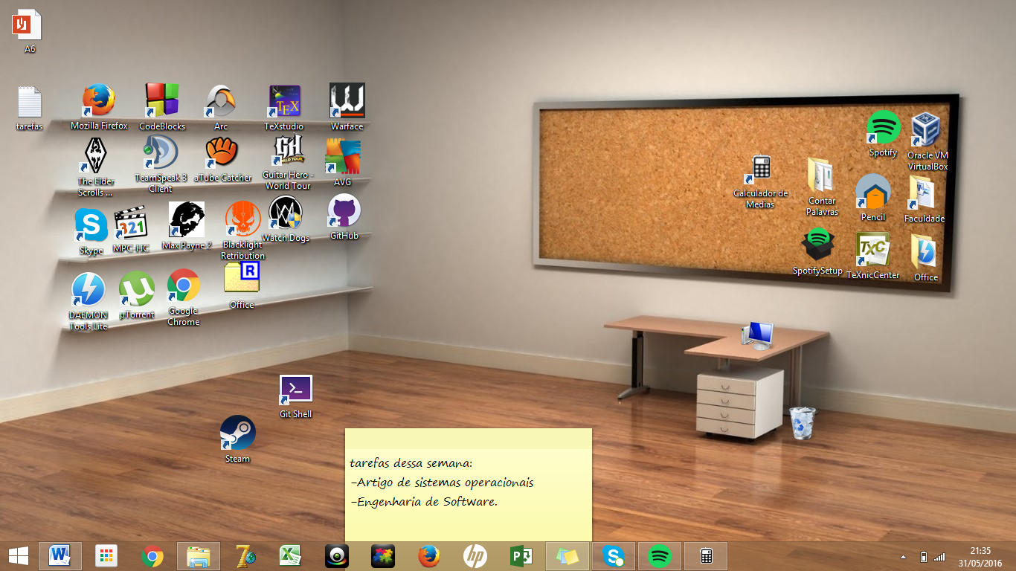

**Figura 4**

Descrição:

Para executar o sistema, basta clica no icone em destaque na figura 4.

**3.2 Como inserir dados.**



**Figura 5**

Descrição:

Para inserir os dados no Calculador, o usuário deverá adentrar os dados na caixa de texto representado na figura 5

**3.3 Como Calcular uma media.**

Para efetuar o calculo de uma media deveremos passer por alguns passos.

1. Inserir Dado( Volte a seção 3.2 para inserir um dado).
2. Aperte o botão de Inserção.
3. Escolha o Tipo de media para efetuar o calculo.
4. Visualize o resultado na caixa de saida
5. Caso queira Repetir o Calculo, vá até o botão repetir (Volte a seção 2.4”Botão de repetição”).
6. Caso acione a função de repetição,o sistema apresentará uma mensagem”Deseja repetir com novos valores?”, Digite S ou N.
7. Se sim, Repita os passos 1,2,3,4,e 5
8. Se não, repita os passos 3 ,4 e 5.

Confira nas figuras 8 e 9 os passos.

1

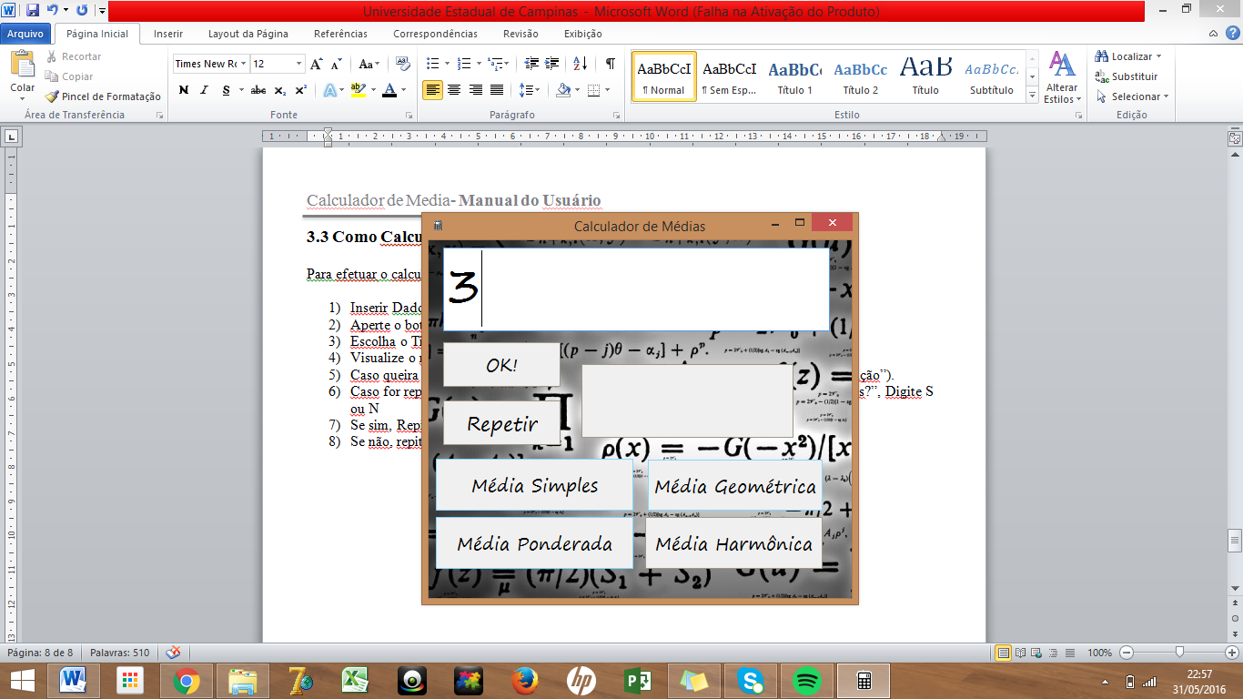

5

3

4

2

**Figura8**

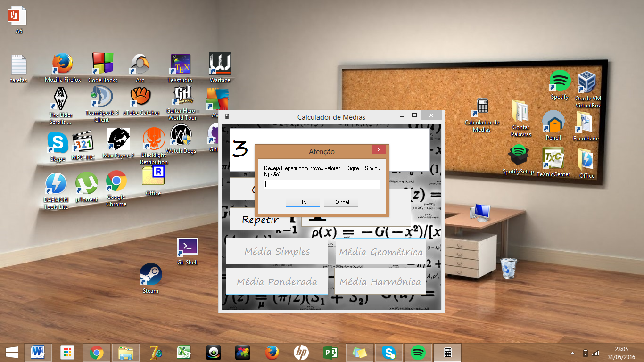

**Figura9**

6

4.Atalhos do sistema

**4.1 Atalhos para inserção**

Além do botão de inserir , o usuário poderá fazer uso da tecla “Enter” para inserir os dados para seu calculo.

5.Recomendações

Principais Recomedações:

1. Não insira letras ou outros caracteres na caixa de texto.

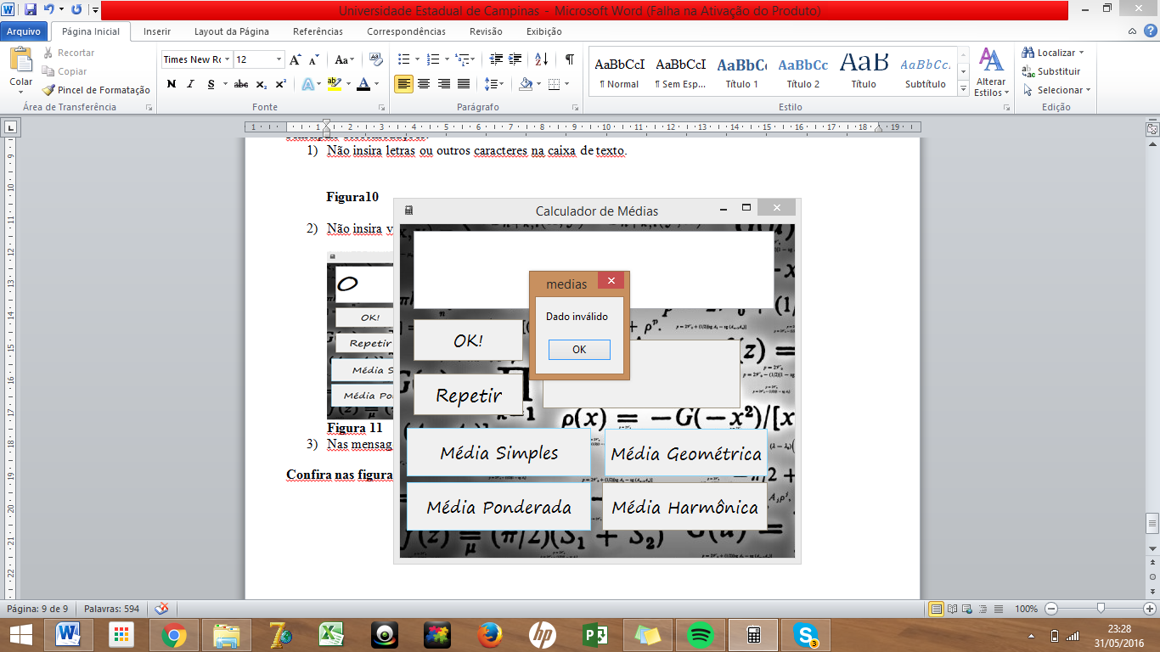

**Figura10**

1. Não insira valores Nulos (Zero)

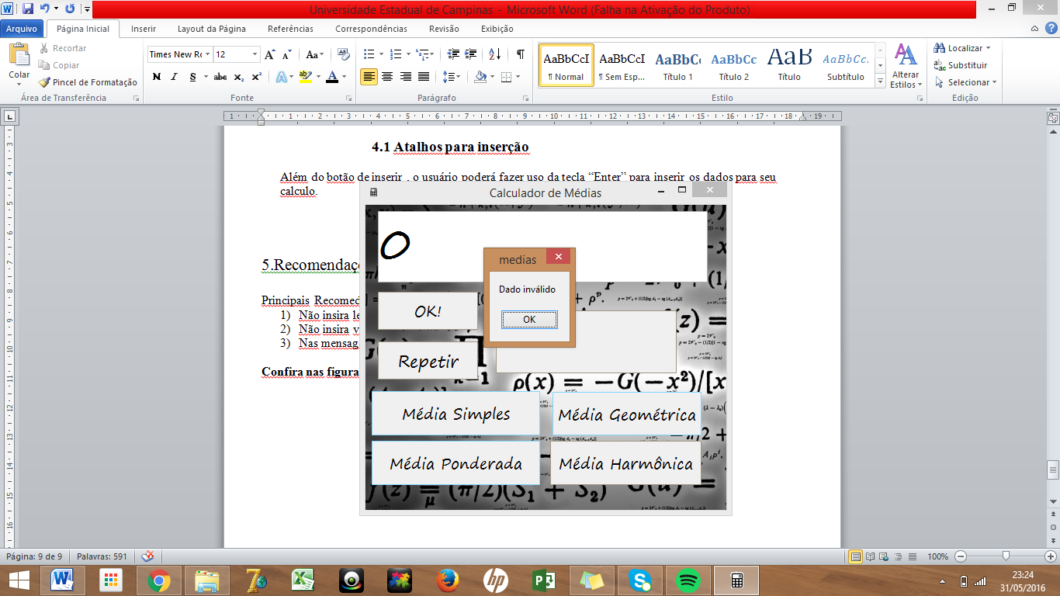

**Figura 11**

1. Nas mensagem de Atenção, responda apenas S ou N(**Figura 9).**Caso contrário, o sistema apresentará a seguinte mensagem de erro:

